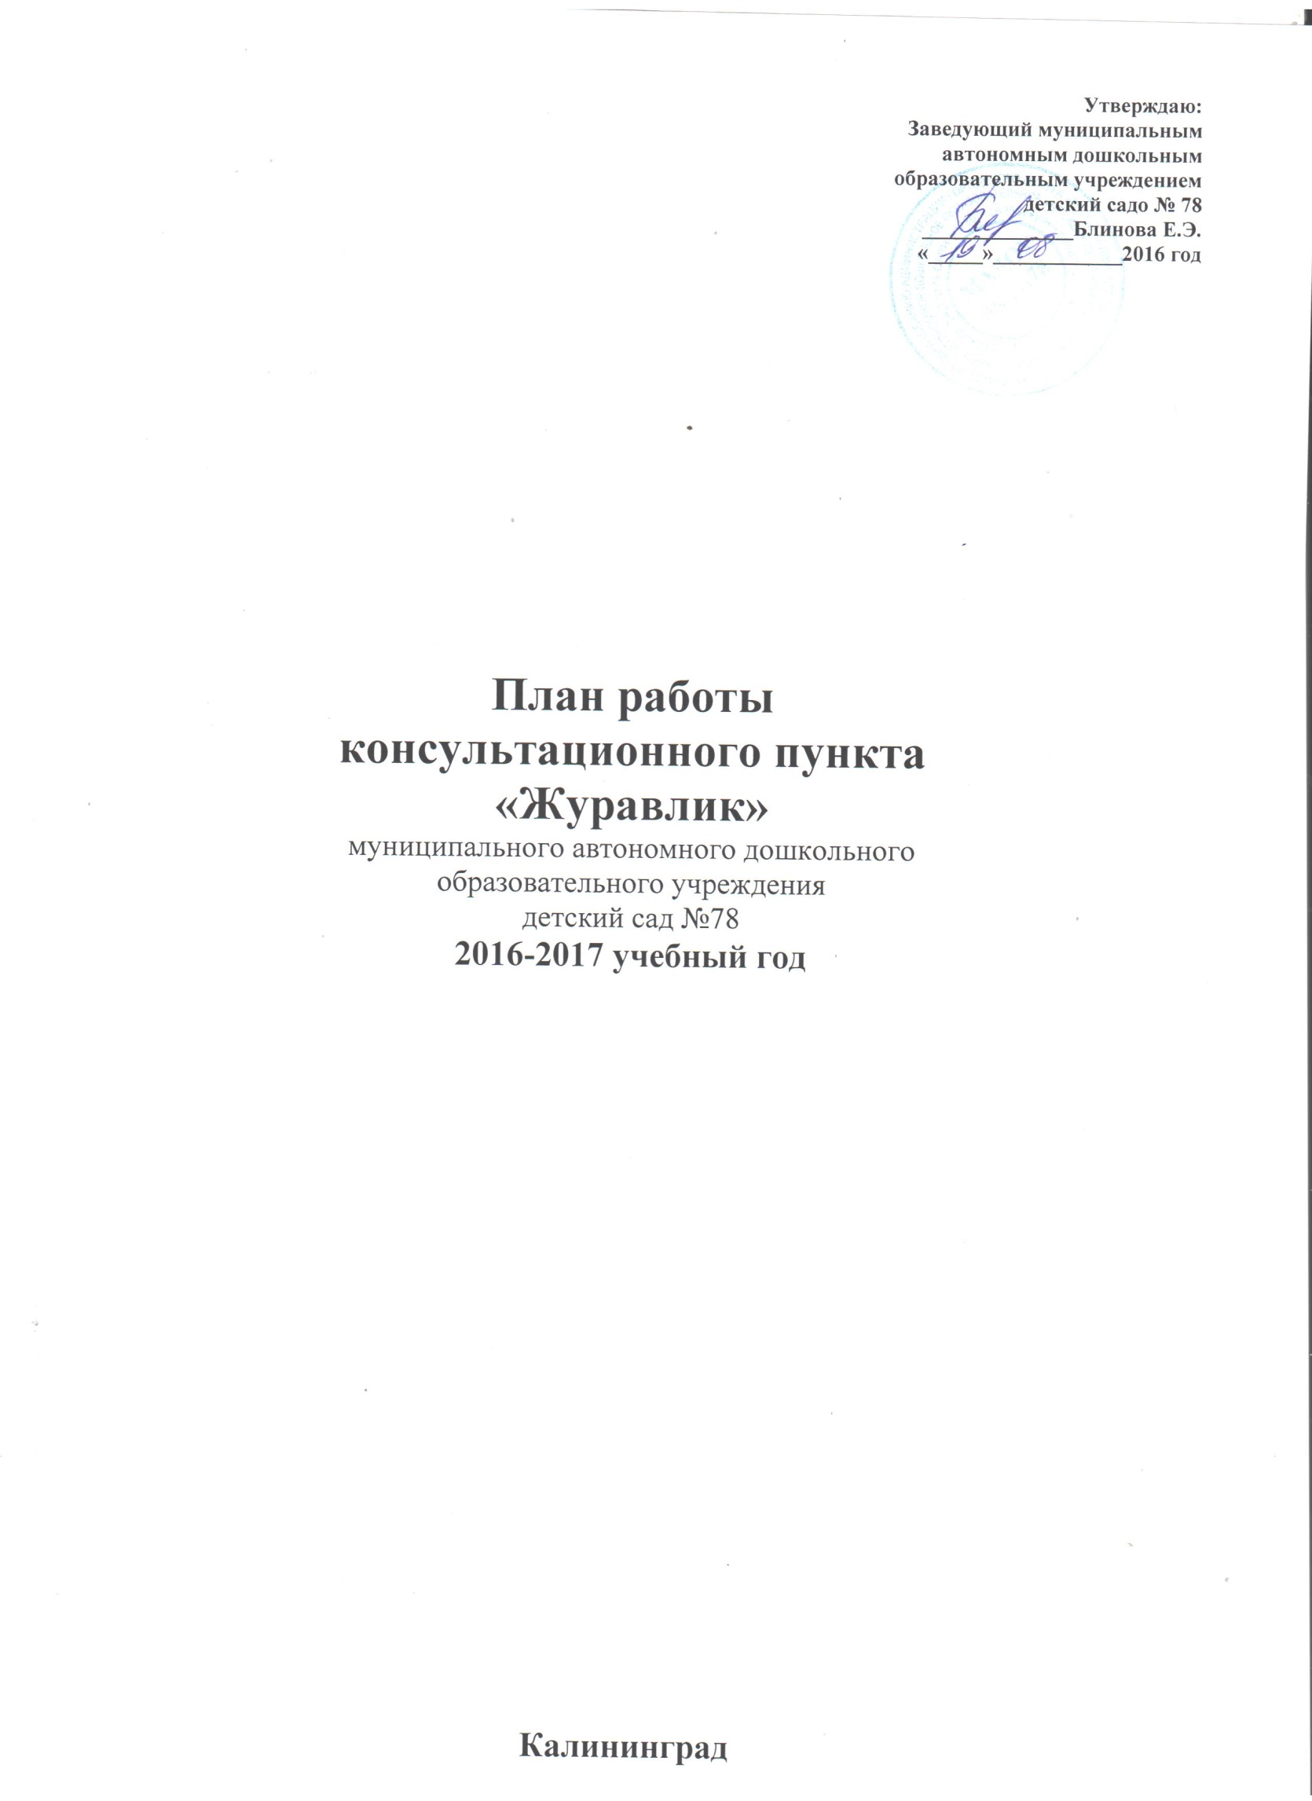

ОРГАНИЗАЦИЯ ОБРАЗОВАТЕЛЬНОГО ПРОЦЕССА
В КОНСУЛЬТАЦИОННОМ ПУНКТЕ МАДОУ д/с № 78
Специалисты дают рекомендации и консультируют их в пределах своей компетенции:
- Зам. зав. по ВМР, старший воспитатель помогают решить проблемы в области воспитания и развития ребенка, обучает взрослых различным занятиям с детьми.
- Учителя - логопеды выявляют уровень речевого развития ребенка и информируют взрослых о том, как помочь малышу избавиться от речевых недостатков, какие речевые игры и упражнения использовать.
- Медицинская сестра консультирует родителей по вопросам правильного питания ребенка, помогает составить для него режим дня. Кроме того, она дает рекомендации по профилактике различных заболеваний, учит родителей проводить закаливающие процедуры.
- Педагог-психолог оказывает консультационную помощь родителям (лицам, их заменяющих) по текущим проблемным ситуациям в области воспитания и развития ребенка.
- Помощь оказывается бесплатно.
Диагноз специалисты КП не ставят.

ЦЕЛЬ КОНСУЛЬТАЦИОННОГО ПУНКТА:
- Взаимодействие семьи и образовательного учреждения в интересах развития личности ребенка, создание союза родителей и педагогов.

Основные задачи консультационного пункта:
- Оказание методической, психолого-педагогической, диагностической консультационной помощи родителям (лицам, их заменяющих) и детям дошкольного возраста, в том числе - не посещающим ДОУ.
- Оказание содействия в социализации ребенка.

Основная форма работы консультационного пункта:
- Проведение групповых и индивидуальных консультаций
- Проведение индивидуальных консультаций по запросу родителей

ГРАФИК РАБОТЫ СОТРУДНИКОВ
КОНСУЛЬТАЦИОННОГО ПУНКТА
МАДОУ д/с № 78
на 2016-2017 учебный год

Место  проведения | Ответственный | Дата  проведения | Периодичность
корпус 1  кабинет  дополнительного образования | Старший  воспитатель  Чеверева Ю.А. | 2 неделя  месяца  (вторник)  15.00-16.00 | 1 раз в месяц
Учитель-логопед
Грушецкая Т.А.

Педагог-психолог
Боровикова В.Ю.

План работы консультационного пункта в МАДОУ д/с № 78
на 2016-2017 учебный год
Тема | Форма проведения | Дата | Специалисты
Формирование списков семей посещающих консультационный пункт «Журавлик» | Сбор информации о семьях, дети из которых не посещают ДОУ, заполнение заявлений. | 01.09.2016 | Заведующий,  Старший воспитатель
«Адаптация ребенка раннего возраста в условиях ДОУ» | Обзорная экскурсия по д/с  консультация | 06.09.2016. | педагог-психолог
Консультирование родителей по итогам диагностики | Индивидуальное  консультирование | 11.10.2016 | Учитель-логопед
"Роль самообслуживания в заботе о здоровье»" | консультация | 08.11.2016 | Старший воспитатель
«Работа над звукопроизношением в домашних условиях» | консультация | 13.12.2016 | Учитель-логопед,
«Кризис 3-х, 7 лет у детей» | Индивидуальное консультирование | 17.01.2017 | Педагог-психолог
«Развитие интеллектуальной сферы дошкольника с помощью развивающих игр» | консультация | 08.02.2017 | Старший воспитатель
«Игровые способы решения детских конфликтов» | консультация | 07.03.2017 | Педагог-психолог
«Как научить ребенка слушать и слышать?» | Индивидуальное консультирование | 11.04.2017 | Старший воспитатель
Консультирование родителей по итогам диагностики | Индивидуальное  консультирование | 16.05.2017 | Учитель-логопед
«Наказания и поощрения как основные методы воспитания детей» | консультация | 06.06.2017 | Боровикова В.Ю.
«Чтобы четко говорить, надо с пальцами дружить!» | консультация | 11.07.2017 | Учитель-логопед
«Развитие речи детей дошкольного возраста» | консультация | 08.08.2017 | Старший воспитатель

